# Description de l’image, suivi d’un cours

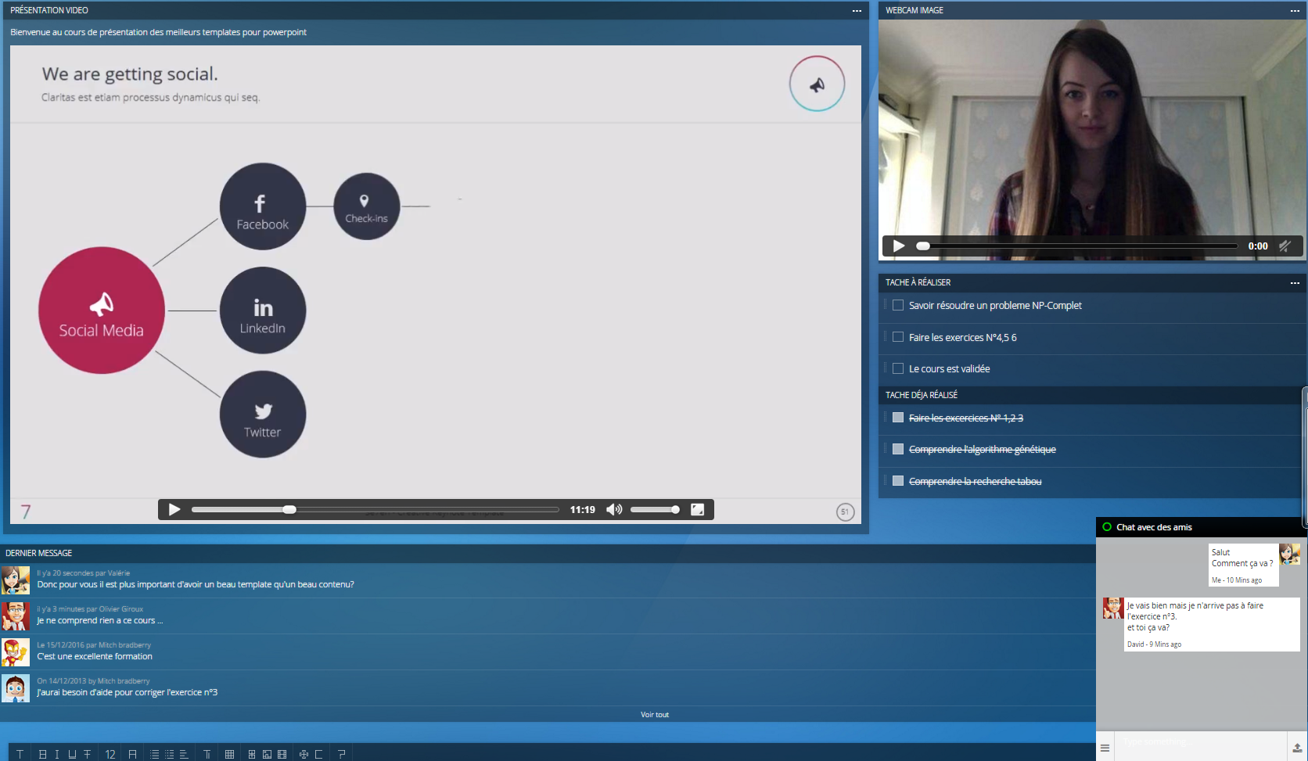

Le suivi d’un cours est assuré par un grand panneau permettant la diffusion d’un flux vidéo en haut à gauche ici, de la diffusion de sa webcam pour permettre une interactivité accru.  
L’enseignant est capable de définir les tâches à réaliser et l’étudiant de définir ce qu’il a terminé. Pour la communication il existe plusieurs moyens, les messages publics, et les messages privés.